Задания для промежуточной аттестации
по дополнительной общеразвивающей программе «Дошкольное развитие»

  - Знание правил безопасности.

Раскрась светофор цветом, который  говорит: «Проходите, путь открыт»  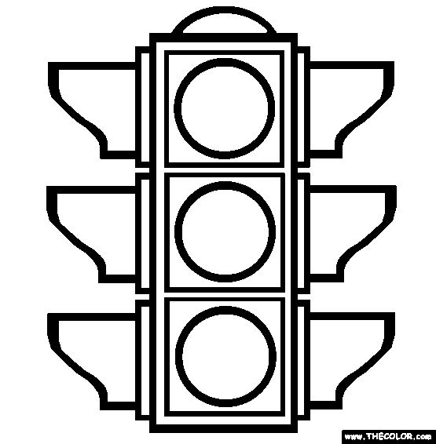 | Обведи все предметы, которыми можно пораниться  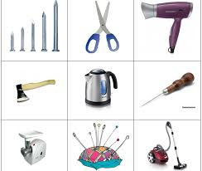
  - Знания об окружающем мире.

Раскрась овощи и фрукты такими цветами, какими они бывают, когда созреют.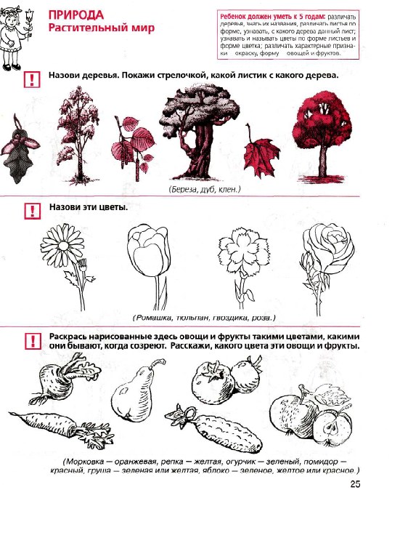 | Какие предметы нужны в разное время года? Соедини линиями предметы с соответствующими картинками.  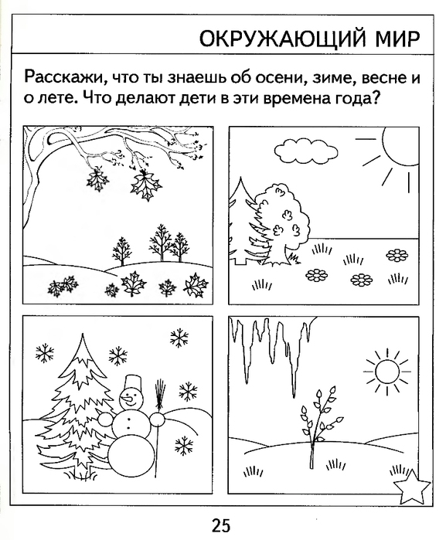  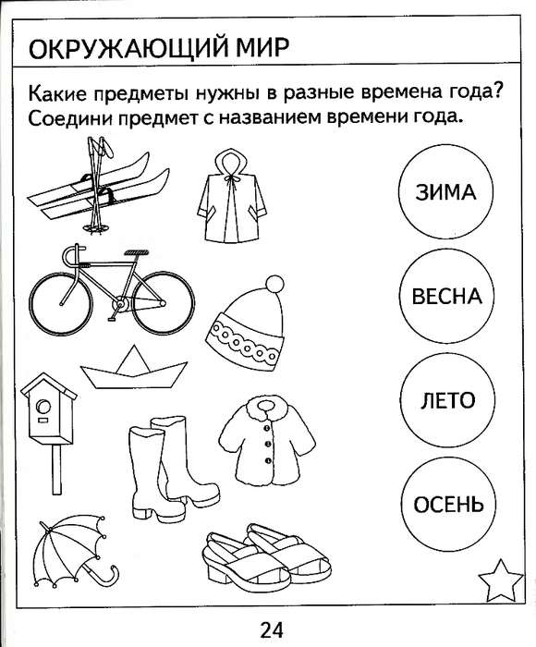
  - Знание количества и счета в пределах 5.

Реши примеры, нарисуй ответы  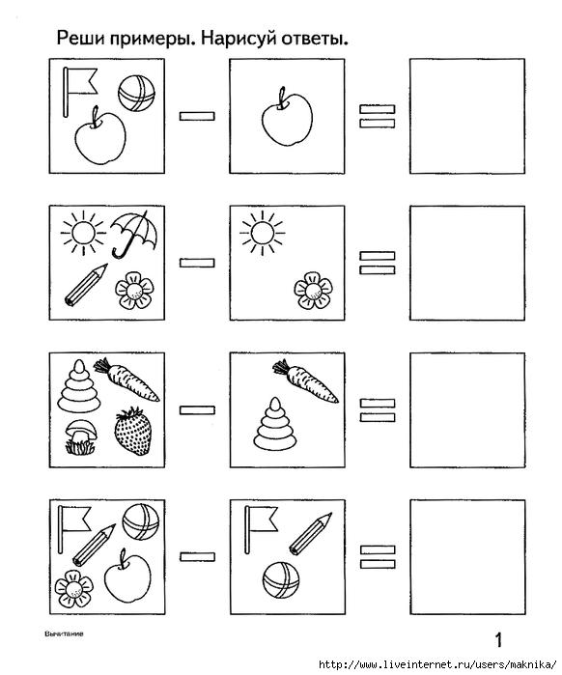  Сосчитай предметы, реши примеры. Запиши ответы  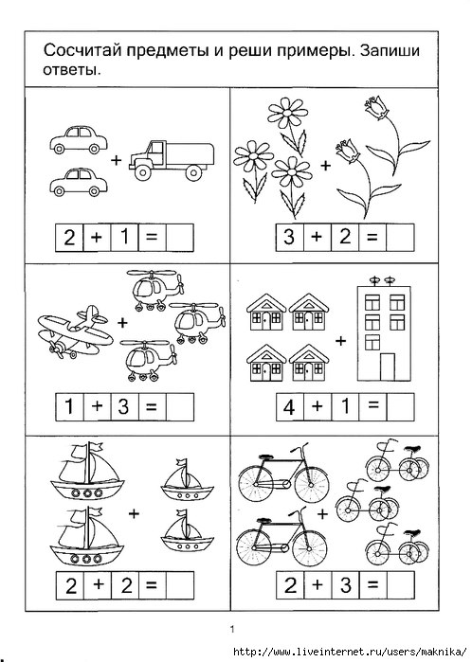 | Соедини линией соответствующие цифры с картинками  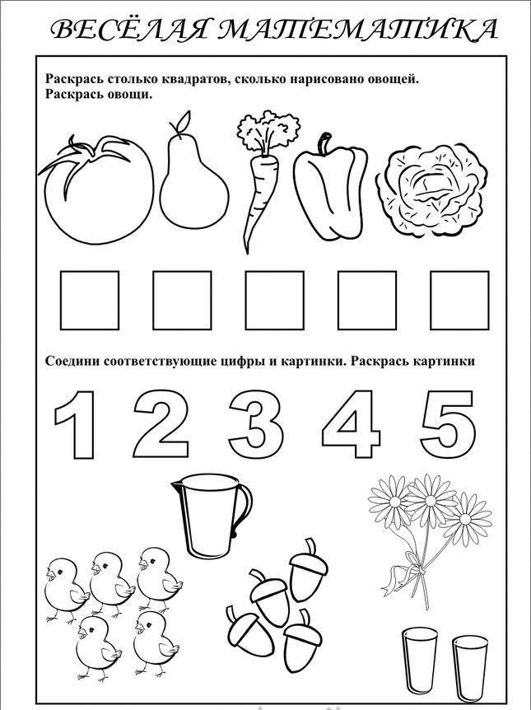
- Развитие мелкой моторики рук  Обведи рисунки по пунктиру. Заштрихуй рисунки прямыми линиями  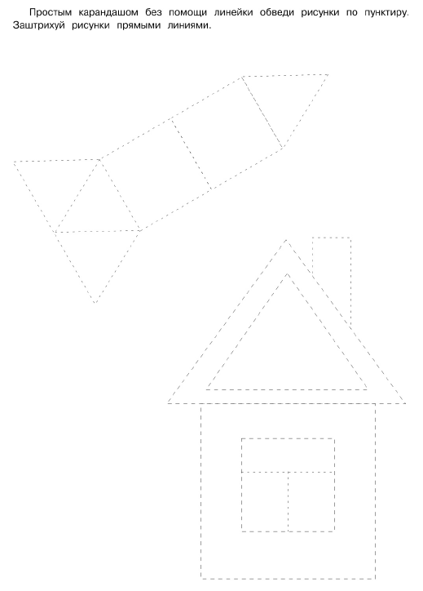 | - Задание на внимание  Посмотри внимательно, что перепутал художник? Найди нужные предметы, соедини их линией с картинкой.  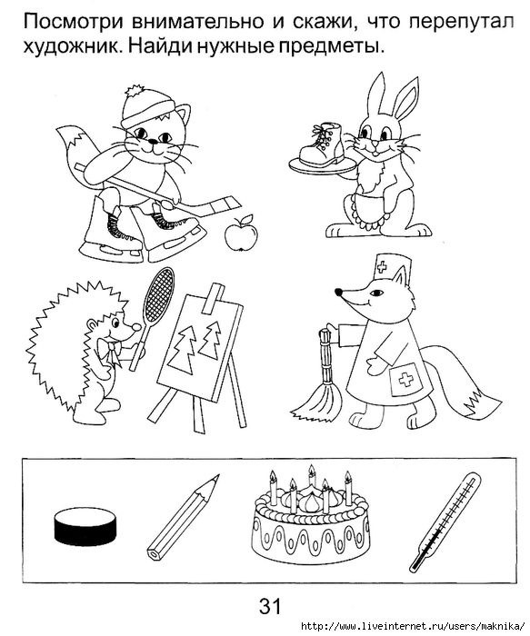
Найди отличия  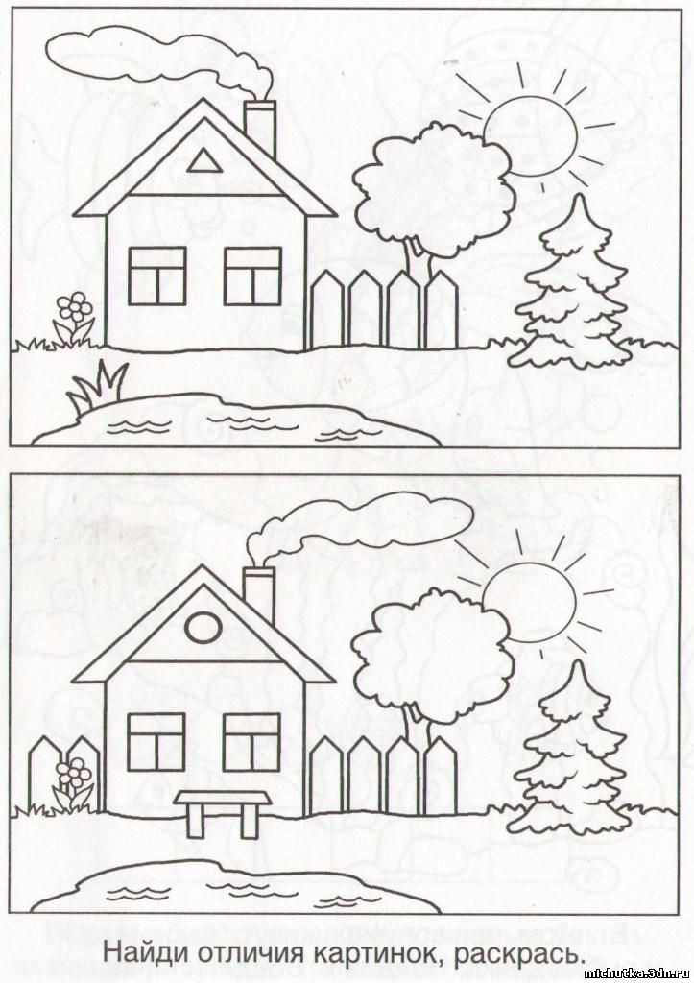 | 6 Определение сказки по картинкам (мнемотехника)  